МІНІСТЕРСТВО ОСВІТИ І НАУКИ УКРАЇНИ

НАЦІОНАЛЬНИЙ ТЕХНІЧНИЙ УНІВЕРСИТЕТ УКРАЇНИ

«КИЇВСКИЙ ПОЛІТЕХНІЧНИЙ ІНСТИТУТ ім. СІКОРСЬКОГО»

Кафедра інформаційних систем та технологій

**Лабораторна робота №5**

з курсу **«****Основи FE-технологій»**

на тему **«JavaScript. «Події. Регулярні вирази»»**

Варіант № 1

КИЇВ-2024

**Завдання 1.**

Вибрати рядок у таблиці 1, номер якого збігається з Вашим варіантом. Для формування форми взяти рядки, які відповідають Вашому варіанту таблиці2.

З отриманої інформації сформувати форму. За допомогою регулярних виразів JS виконати перевірку валідності введеної інформації. Якщо все правильно – вивести введену інформацію в окремому вікні, якщо є помилки – виділити рядки, які містять помилку.

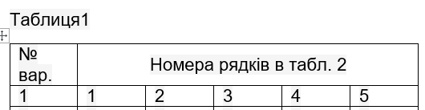

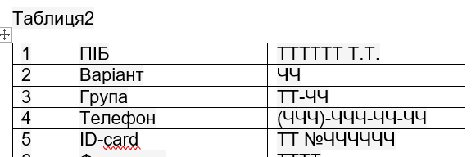

Заповнюємо форму, перевіряємо введені дані, та потім виводимо перевірену інформацію.

Регулярні вирази, що використовувалися:

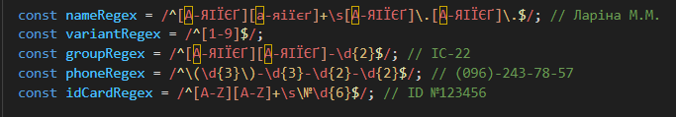

Безпосередньо валідація даних:

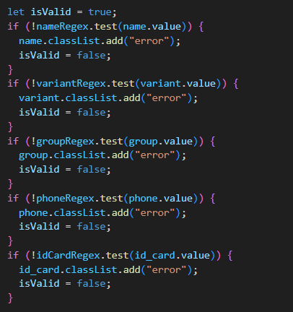

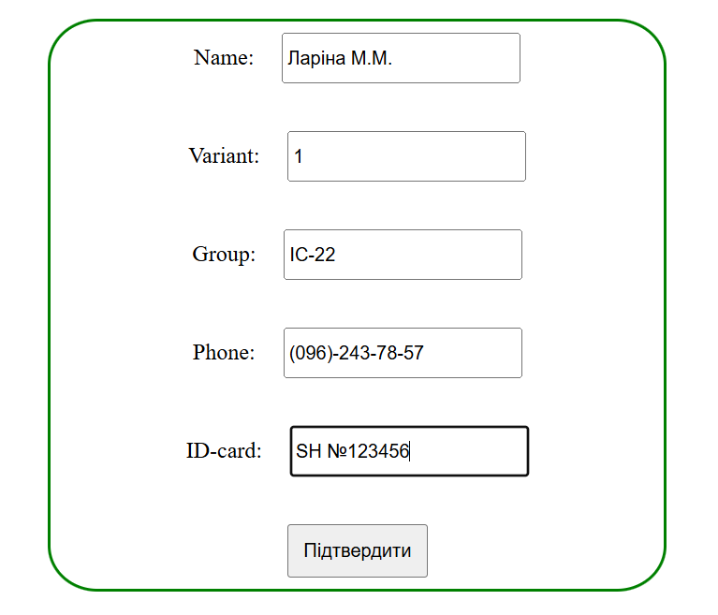

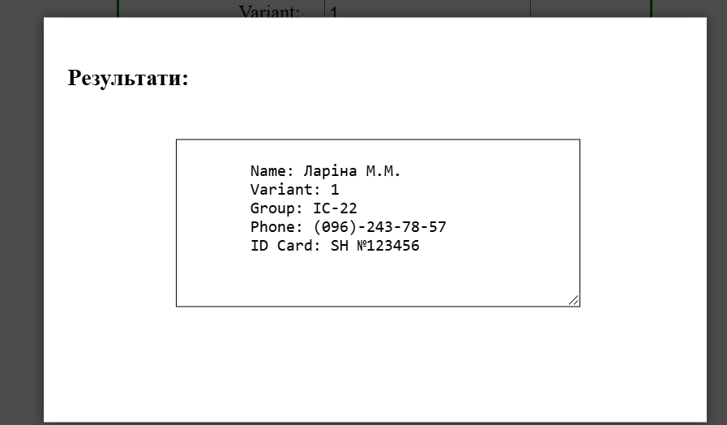

**Завдання2.**

Створити таблицю розміром (6х6). Клітинки таблиці заповнюються послідовно номерами від 1 до 36 по рядках. При наведенні на клітинку, що відповідає номеру варіанта виконується зміна кольору на випадковий, при Click на ній - зміна кольору на обраний з палітри, а при dblClick:

1. зміна кольору відповідного рядка таблиці;

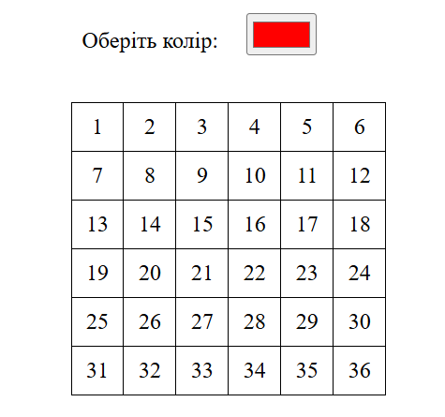

Для того, щоб відстежувати подію для елемента, додаємо addEventListener. Для наведення на клітинку використовуються дві події mouseenter, mouseleave.

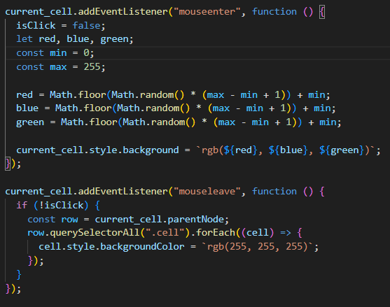

isClick – змінна, яка примає значення true or false для того, щоб перевірити чи є натискання або подвійне натискання на клітину. Відповідно, якщо натискання є, то ми не очищуємо фон клітини, коли прибираємо мишу.

Наведення:

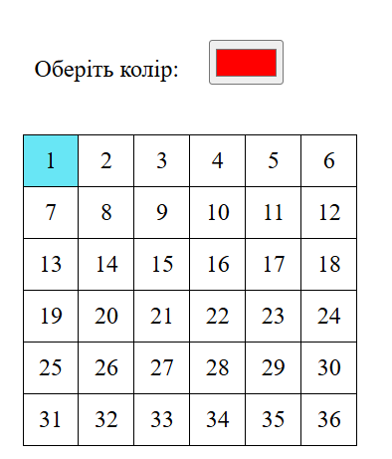 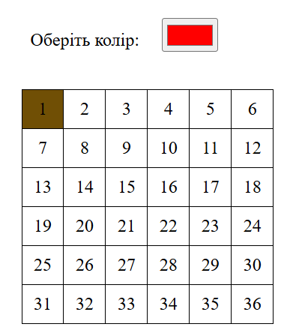

Один клік:

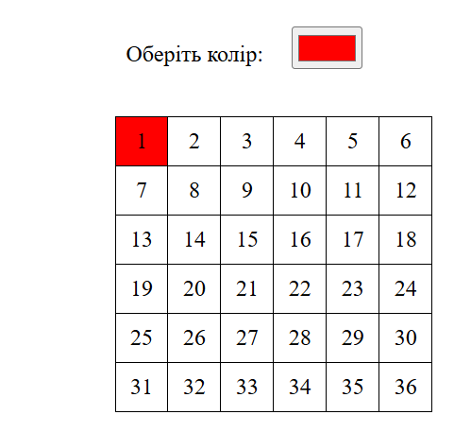

Два кліки:

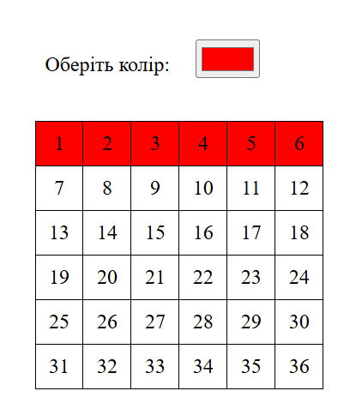

Посилання на GitHub:

<https://github.com/MashaLar05/labs-front-end/tree/main/lab5>